отчёта по лабораторной работе

Ариоке Габриэль Одафе

# 1 Содержание

1. Цель работы.
2. Задание.
3. Теоретическое введение.
4. Выполнение лабораторной работы.
5. Заданние для самостоятельной работы
6. Выводы.

# 2 1. Цель работы

Освоение процедуры компиляции и сборки программ, написанных на ассемблере NASM.

# 3 2. Задание

1. Программа Hello world.
2. Транслятор NASM, Расширенный ситаксис командой строки NASM и Компоновщик LD.
3. Запуск исполняемого файла.
4. Заданние для самостоятельной работы.
5. В каталоге ~/work/arch-pc/lab05 с помощью команды cp создайте копиюфайла hello.asm с именем lab5.asm
6. С помощью любого текстового редактора внесите изменения в текст программы в файле lab5.asm так, чтобы вместо Hello world! на экран выводилась строка с вашими фамилией и именем
7. Оттранслируйте полученный текст программы lab5.asm в объектный файл. Выполните компоновку объектного файла и запустите получившийся исполняемый файл.
8. Скопируйте файлы hello.asm и lab5.asm в Ваш локальный репозиторий в каталог. ~/work/study/2022-2023/“Архитектура компьютера”/arch-pc/labs/lab05/. Загрузите файлы на Github.

# 4 3. Теоретическое введение

Основными функциональными элементами любой электронно-вычислительной машины (ЭВМ) являются центральный процессор, память и периферийные устройства. Взаимодействие этих устройств осуществляется через общую шину, к которой они подключены. Физически шина представляет собой большое количество проводников, соединяющих устройства друг с другом. В современных компьютерах проводники выполнены в виде электропроводящих дорожек на материнской (системной) плате. Основной задачей процессора является обработка информации, а также орга- низация координации всех узлов компьютера. В состав центрального процессора (ЦП) входят следующие устройства: • арифметико-логическое устройство (АЛУ) — выполняет логические и арифметические действия, необходимые для обработки информации,хранящейся в памяти; • устройство управления (УУ) — обеспечи- вает управление и контроль всех устройств компьютера; • регистры — сверх- быстрая оперативная память небольшого объёма, входящая в состав процессора, для временного хранения промежуточных результатов выполнения инструк- ций; регистры процессора делятся на два типа: регистры общего назначения и специальные регистры.

# 5 4. Выполнение лабораторной работы

Программа Hello world! Я создал каталог для работы с программами на ассемблере NASM и открыл файл в текстовом редакторе. После этого я ввел текст, показанный в описании изображения ниже. (рис. **¿fig:001?**) 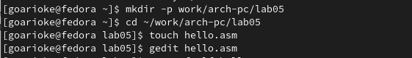

(рис. **¿fig:002?**) 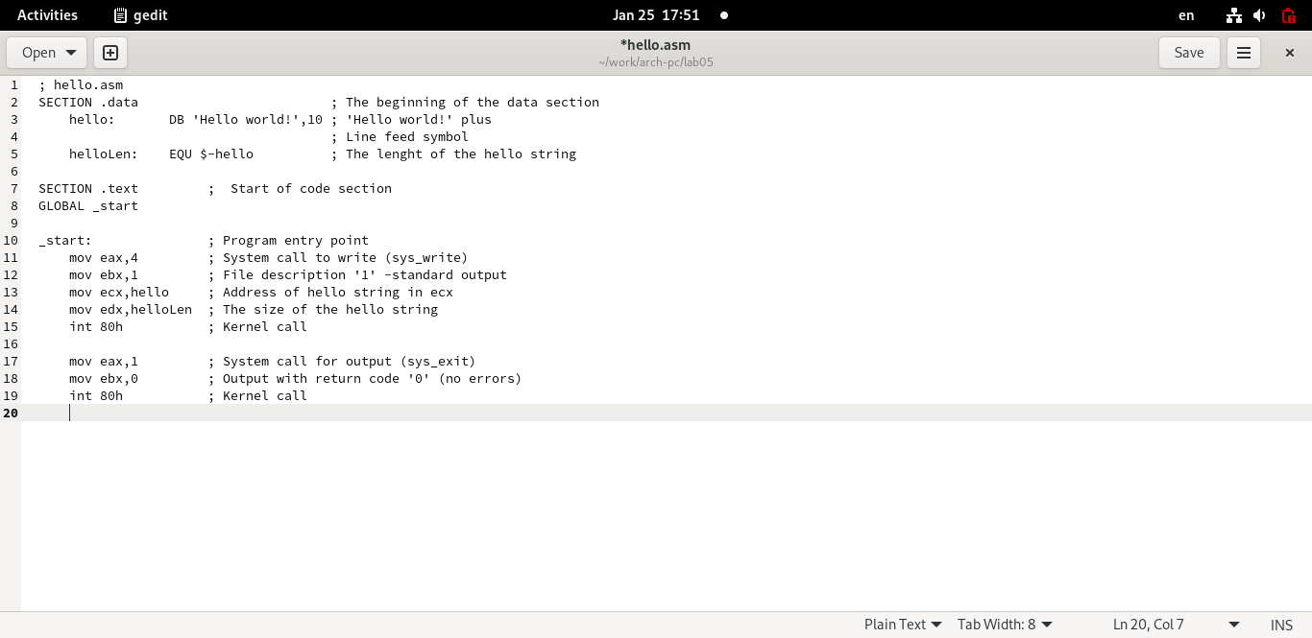

Транслятор NASM, Расширенный ситаксис командой строки NASM и Ком- поновщик LD. Я скомпилировал программу «Hello World», используя NASM, расширенный синтаксис командной строки NASM и компоновщик LD, как показано на рисунке ниже.

(рис. **¿fig:003?**) 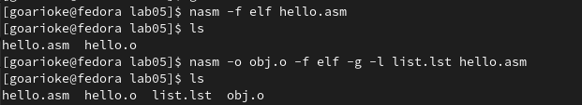

(рис. **¿fig:004?** 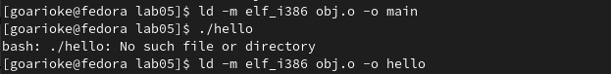

Запуск исполняемого файла Я выполнил сгенерированный исполняемый файл, расположенный в каталоге.

(рис. **¿fig:005?**) 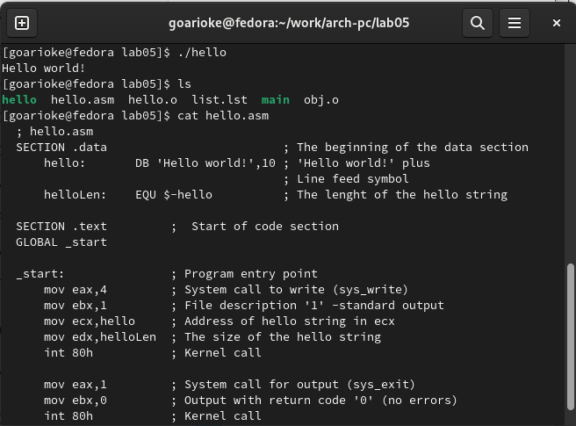

# 6 5. Заданние для самостоятельной работы

В каталоге ~/work/arch-pc/lab05 я использовал команду cp для создания файла hello.asm с именем lab5.asm.

(рис. **¿fig:006?**) 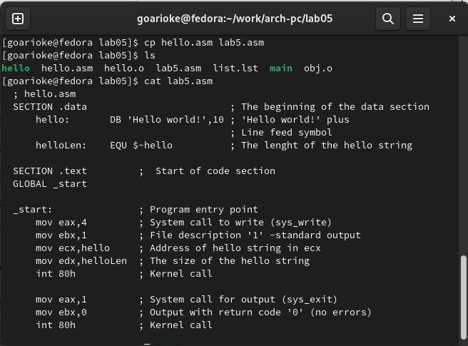

С помощью текстового редактора я отредактировал текст программы в файле lab5.asm, чтобы вместо Hello world! на экране отображалась строка моего имени и фамилии.

(рис. **¿fig:007?**) 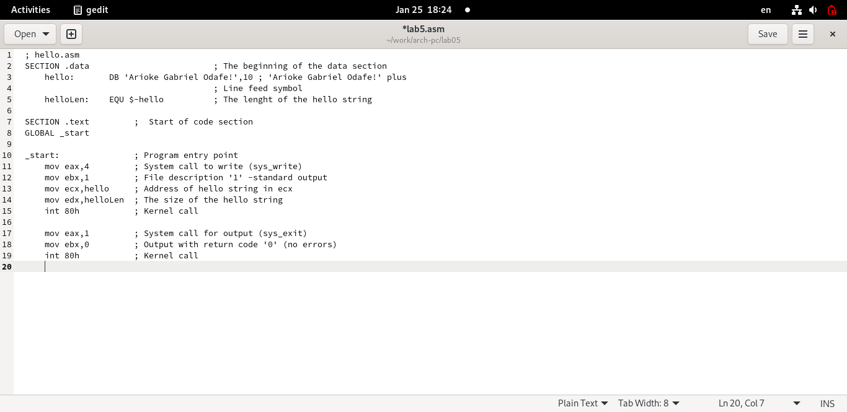

Я перевел получившийся текст программы lab5.asm в объектный файл. Свя- зал объект и запустил полученный исполняемый файл.

(рис. **¿fig:008?**) 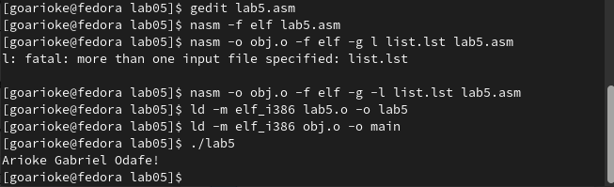

(рис. **¿fig:009?**) 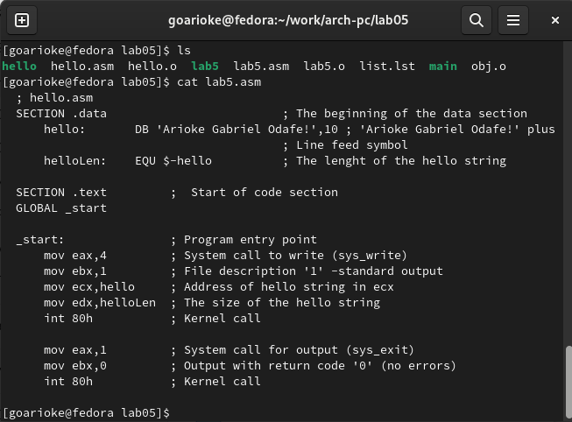

Я скопировал файлы hello.asm и lab5.asm в свой локальный репозиторий, а также загрузил файлы на github.

(рис. **¿fig:0010?**) 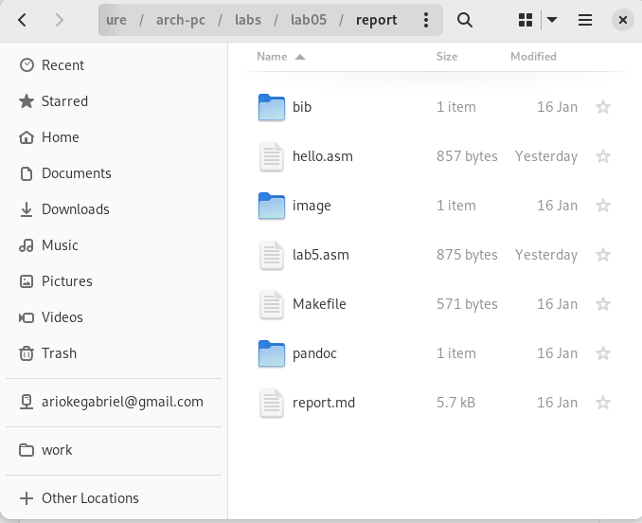

(рис. **¿fig:011?**) 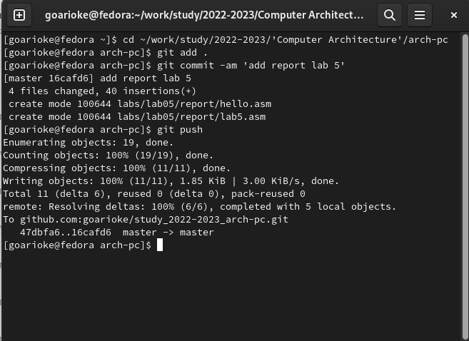

# 7 Выводы

В ходе этой лабораторной работы я приобрел практические навыки освоения процедур компиляции и ассемблера программ, написанных на ассемблере NASM.